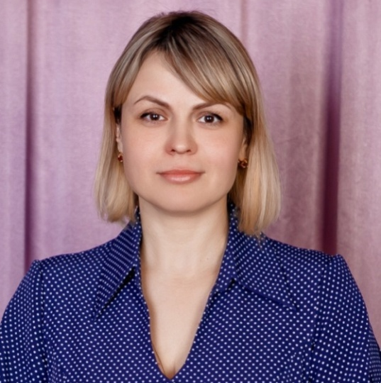
ОТЧЕТ
депутата Думы Тайшетского района четвертого созыва по одномандатному избирательному округу № 19
Петровской Инны Владимировны
(за период работы с 13 сентября 2020 года
и по настоящее время)
1.Участие в работе Думы Тайшетского района:
В течение отчетного периода приняла участие во всех сессиях Думы Тайшетского района (один пропуск по уважительной причине), также принимала участие в заседаниях Комитета по экономики Тайшетского района, районному хозяйству и муниципальной собственности.
2.Исполнение наказов (обращений) избирателей Тайшетского района:
•устное обращение Фоминой Т. по поводу расчистки в зимний период дорожки, ведущей к водоразборной колонке. В администрации Тайшетского городского поселения колонки на балансе нет, местные жители периодически самостоятельно ее содержат.
Результат: с помощью волонтеров расчистили от снега и льда подъездные пути к колонке с двух сторон, отсыпали песком.
•устное обращение Кобылкиной Л.В. о подвозе песка в песочницу во дворы по адресам: д. 258 ул. Ленина и д. 195 ул. Воинов Интернационалистов.
Результат: благодаря оказанной материальной помощи МУП «ТЭК» завезли свежий песок в объеме 2 кубов.
•депутатское обращение в адрес главы г. Тайшета Заики А.М. о решении проблемы подтопления территорий домовладений водами ручейка Крутенький, с просьбой заменить устаревшие трубы (пересечение улиц Воинов Интернационалистов и Пионерской).
Результат: замена труб на новые металлические с большим диаметром, что способствовало прохождению сточных вод.
•коллективное устное обращение жителей ул. Воинов Интернационалистов по вопросу зимнего содержания дороги от ул. Октябрьской до ул. 50 лет ВЛКСМ.
Результат: после обращения по телефону к руководителю МУП «Городское хозяйство», расчистили данный участок дороги, снег вывезли.
•письменное обращение Щелкуновой В., с просьбой найти собственника заброшенного дома по ул. Воинов Интернационалистов. Земельный участок также заброшен много лет.
Результат: посредством телефонного общения с зам. главы администрации г. Тайшета договорились о том, что комиссия администрации обследует дом, направит соответствующие запросы по установлению собственника дома и земельного участка. Если имущество бесхозяйное – будет оформлено право муниципальной собственности. Обращение на контроле у депутата.
•совместно с депутатами Думы Тайшетского района принимала участие:
- в акции «Спасибо медицинским работникам» в период коронавирусной инфекции Covidl9;
- в праздничных мероприятиях, посвященных 76-й годовщине Великой Победы (возложение венка);
- в поздравлении участников ВОВ (с вручением продуктовых корзин от партии «Единая Россия»);
- в оказании материальной помощи семье, пострадавшей в результате пожара (г. Тайшет, ул. Северовокзальная, 5);
3.Взаимодействие с органами местного самоуправления, государственной власти, общественными объединениями
•участие в «Парламентской школе»;
•присутствие на встречах с депутатом Государственной Думы Теном С.Ю.;
•присутствие на ежегодном отчете мэра Тайшетского района Величко А.В.;
•участие в работе фракции ВПП «Единая Россия», зарегистрированной в Думе Тайшетского района.

